Факультет Систем Управления и Робототехники

Лабораторная работа №6
по Программированию
Вариант 4628

Выполнил:
Рязанов Даниил Дмитриевич
Группа R3140
Преподаватель:
Вальц Мартин Эдуардович

Содержание
Текст задания 3
Программная архитектура 4
package core 4
package dragon 4
package dragon.view 5
package server 5
Диаграммы классов 5
Server 6
Client 6
Упаковка и запуск программы 6
Выводы по работе 6

Текст задания
Разделить программу из лабораторной работы №5 на клиентский и серверный модули. Серверный модуль должен осуществлять выполнение команд по управлению коллекцией. Клиентский модуль должен в интерактивном режиме считывать команды, передавать их для выполнения на сервер и выводить результаты выполнения.
Необходимо выполнить следующие требования:
- Операции обработки объектов коллекции должны быть реализованы с помощью Stream API с использованием лямбда-выражений.
- Объекты между клиентом и сервером должны передаваться в сериализованном виде.
- Объекты в коллекции, передаваемой клиенту, должны быть отсортированы по размеру
- Клиент должен корректно обрабатывать временную недоступность сервера.
- Обмен данными между клиентом и сервером должен осуществляться по протоколу UDP
- Для обмена данными на сервере необходимо использовать сетевой канал
- Для обмена данными на клиенте необходимо использовать датаграммы
- Сетевые каналы должны использоваться в неблокирующем режиме.
Обязанности серверного приложения:
- Работа с файлом, хранящим коллекцию.
- Управление коллекцией объектов.
- Назначение автоматически генерируемых полей объектов в коллекции.
- Ожидание подключений и запросов от клиента.
- Обработка полученных запросов (команд).
- Сохранение коллекции в файл при завершении работы приложения.
- Сохранение коллекции в файл при исполнении специальной команды, доступной только серверу (клиент такую команду отправить не может).
Серверное приложение должно состоять из следующих модулей (реализованных в виде одного или нескольких классов):
- Модуль приёма подключений.
- Модуль чтения запроса.
- Модуль обработки полученных команд.
- Модуль отправки ответов клиенту.
Сервер должен работать в однопоточном режиме.
Обязанности клиентского приложения:
- Чтение команд из консоли.
- Валидация вводимых данных.
- Сериализация введённой команды и её аргументов.
- Отправка полученной команды и её аргументов на сервер.
- Обработка ответа от сервера (вывод результата исполнения команды в консоль).
- Команду save из клиентского приложения необходимо убрать.
- Команда exit завершает работу клиентского приложения.
Важно! Команды и их аргументы должны представлять из себя объекты классов. Недопустим обмен "простыми" строками. Так, для команды add или её аналога необходимо сформировать объект, содержащий тип команды и объект, который должен храниться в вашей коллекции.
Дополнительное задание:
Реализовать логирование различных этапов работы сервера (начало работы, получение нового подключения, получение нового запроса, отправка ответа и т.п.) с помощью Log4J2

Программная архитектура
Все исходники программы расположены в Github-репозитории MrRyabena/DragonsDB.

package core
К существующим классам Coordinates и Defaults добавлены три новых:
- Request – представляет запрос от клиента;
- Response – представляет ответ от сервера;
- ParameterRequest – используется сервером для указания типа запрашиваемых от клиента параметров.
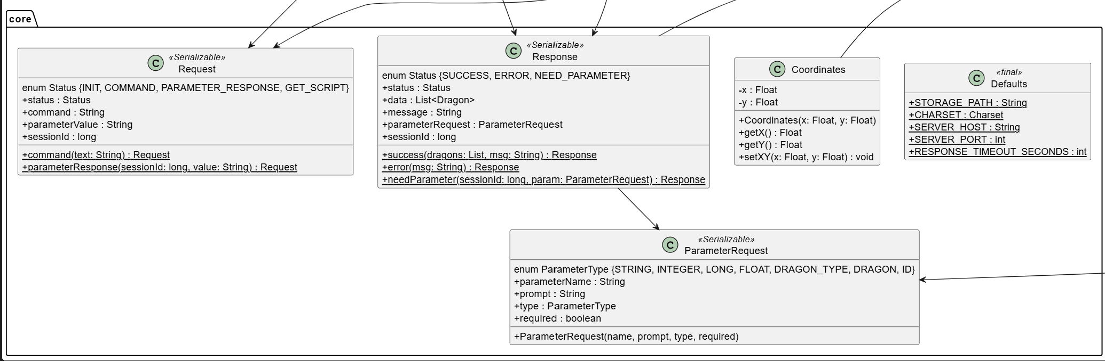

package dragon
Классы пакета dragon остались практически без изменений. Исключительная ситуация BadDataException была удалена из ядра и заменена стандартным исключением IllegalArgumentException.

package dragon.view
Добавлены SerializedView для сериализации и десериализации потоков объектов Dragon и Base64View для использования в журнале предзаписи (WAL).

package server
Архитектура сервера построена на паттерне Pipeline. Все модули сервера обрабатывают объекты ServerContext по очереди, образуя конвеер. В будующем такая система легко масштабируется в многопоточный сервер, через потоки обработчиков и очереди объектов между нимми. Также имеется возможность легкого добавления и изменения функционала, путем добавления или удаления обработчиков в конвеере.
Обработчики реализуют модули приема соединений, чтения запроса, его обработку и отправление результата соответсвующими классами:
- ConnectionHandler
- RequestReader
- CommandsHandler
- ResponsePacker
- RespocseSender
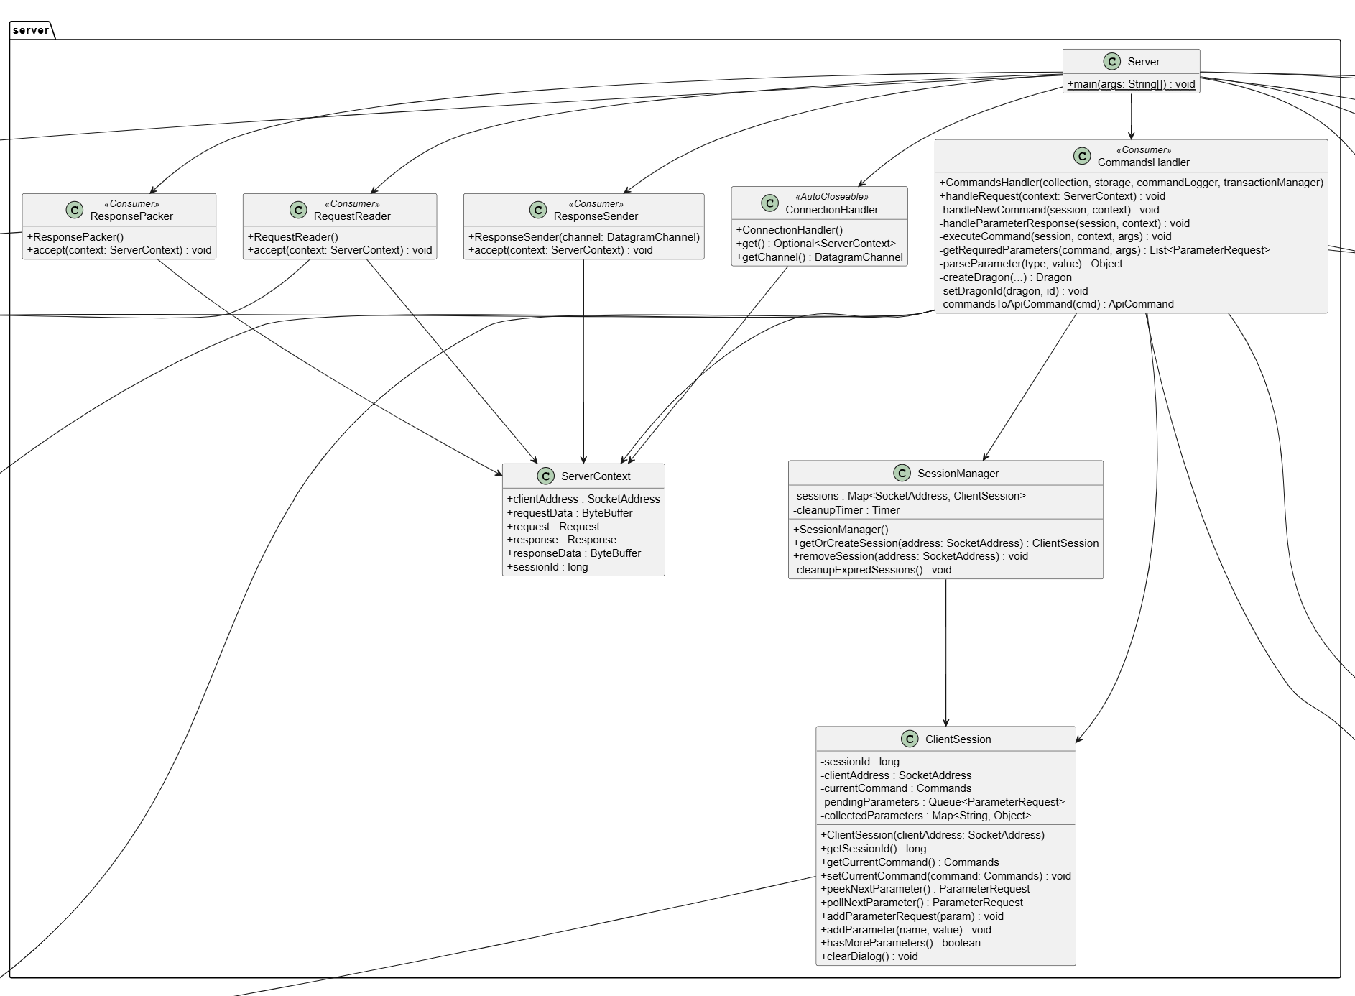

Диаграммы классов

Server

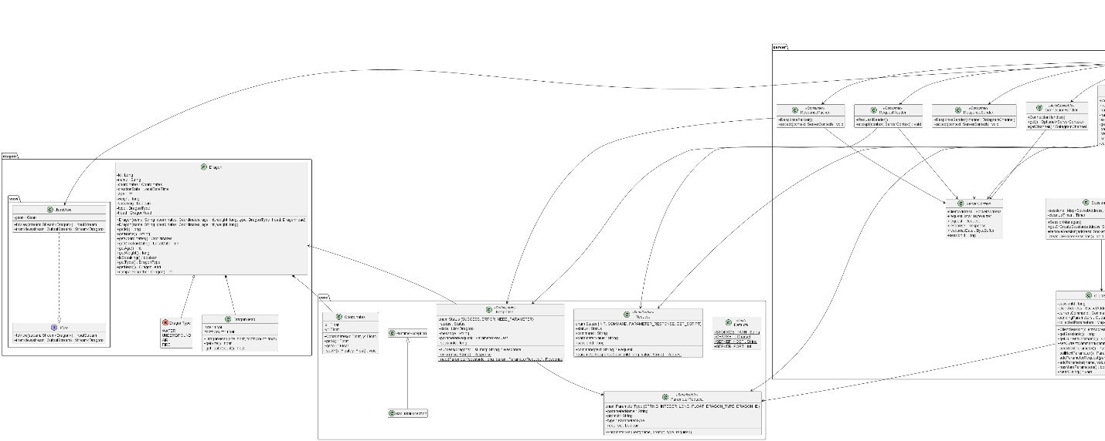

Client
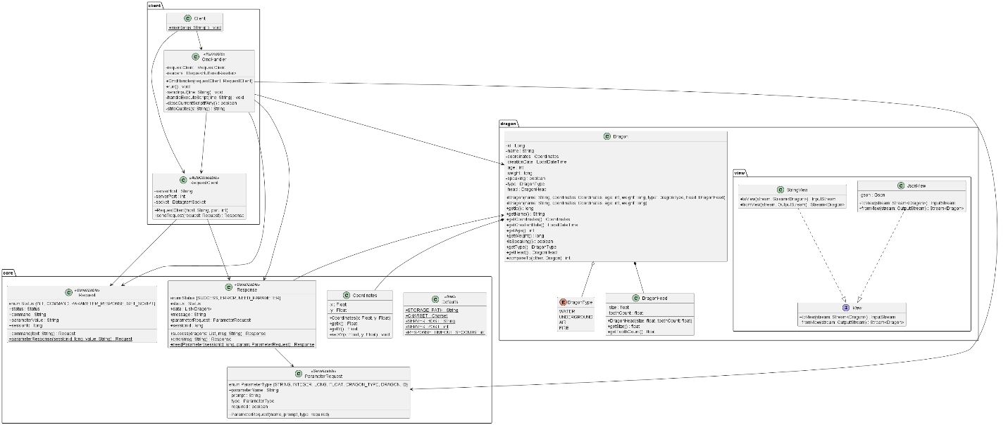

Упаковка и запуск программы
Исходный код программы расположен в папке src.
Для сборки, компиляции и упаковки программы используется утилита Maven. Сборка проекта разделена на 3 таргета:
- common – общий пакет для сервера и клиента;
- server
- client

Выводы по работе
В ходе лабораторной работы монолитное приложение было успешно разделено на клиентский и серверный модули с четким разграничением ответственности. Сервер реализует хранение и обработку коллекции, клиент отвечает за ввод команд, формирование запросов и отображение результата. Обмен между модулями выполнен по UDP с использованием сериализуемых объектов, что соответствует требованиям задания и исключает передачу «простых строк». Архитектура серверной части построена как последовательный конвейер обработчиков, обеспечивающий однопоточный режим работы и хорошую расширяемость. Дополнительно реализовано логирование ключевых этапов работы, что упростило диагностику и отладку системы.

В процессе выполнения работы были закреплены практические навыки использования современных технологий Java: Stream API и лямбда-выражений для обработки коллекций, UDP-взаимодействия, работы с датаграммами, сокетами и неблокирующими сетевыми каналами, сериализации объектов в клиент-серверном обмене, а также логирования (Log4J/Log4J2) для контроля и анализа поведения системы. Полученный результат подтверждает, что выбранные архитектурные и технологические решения позволяют строить устойчивые сетевые приложения с возможностью дальнейшего расширения.

